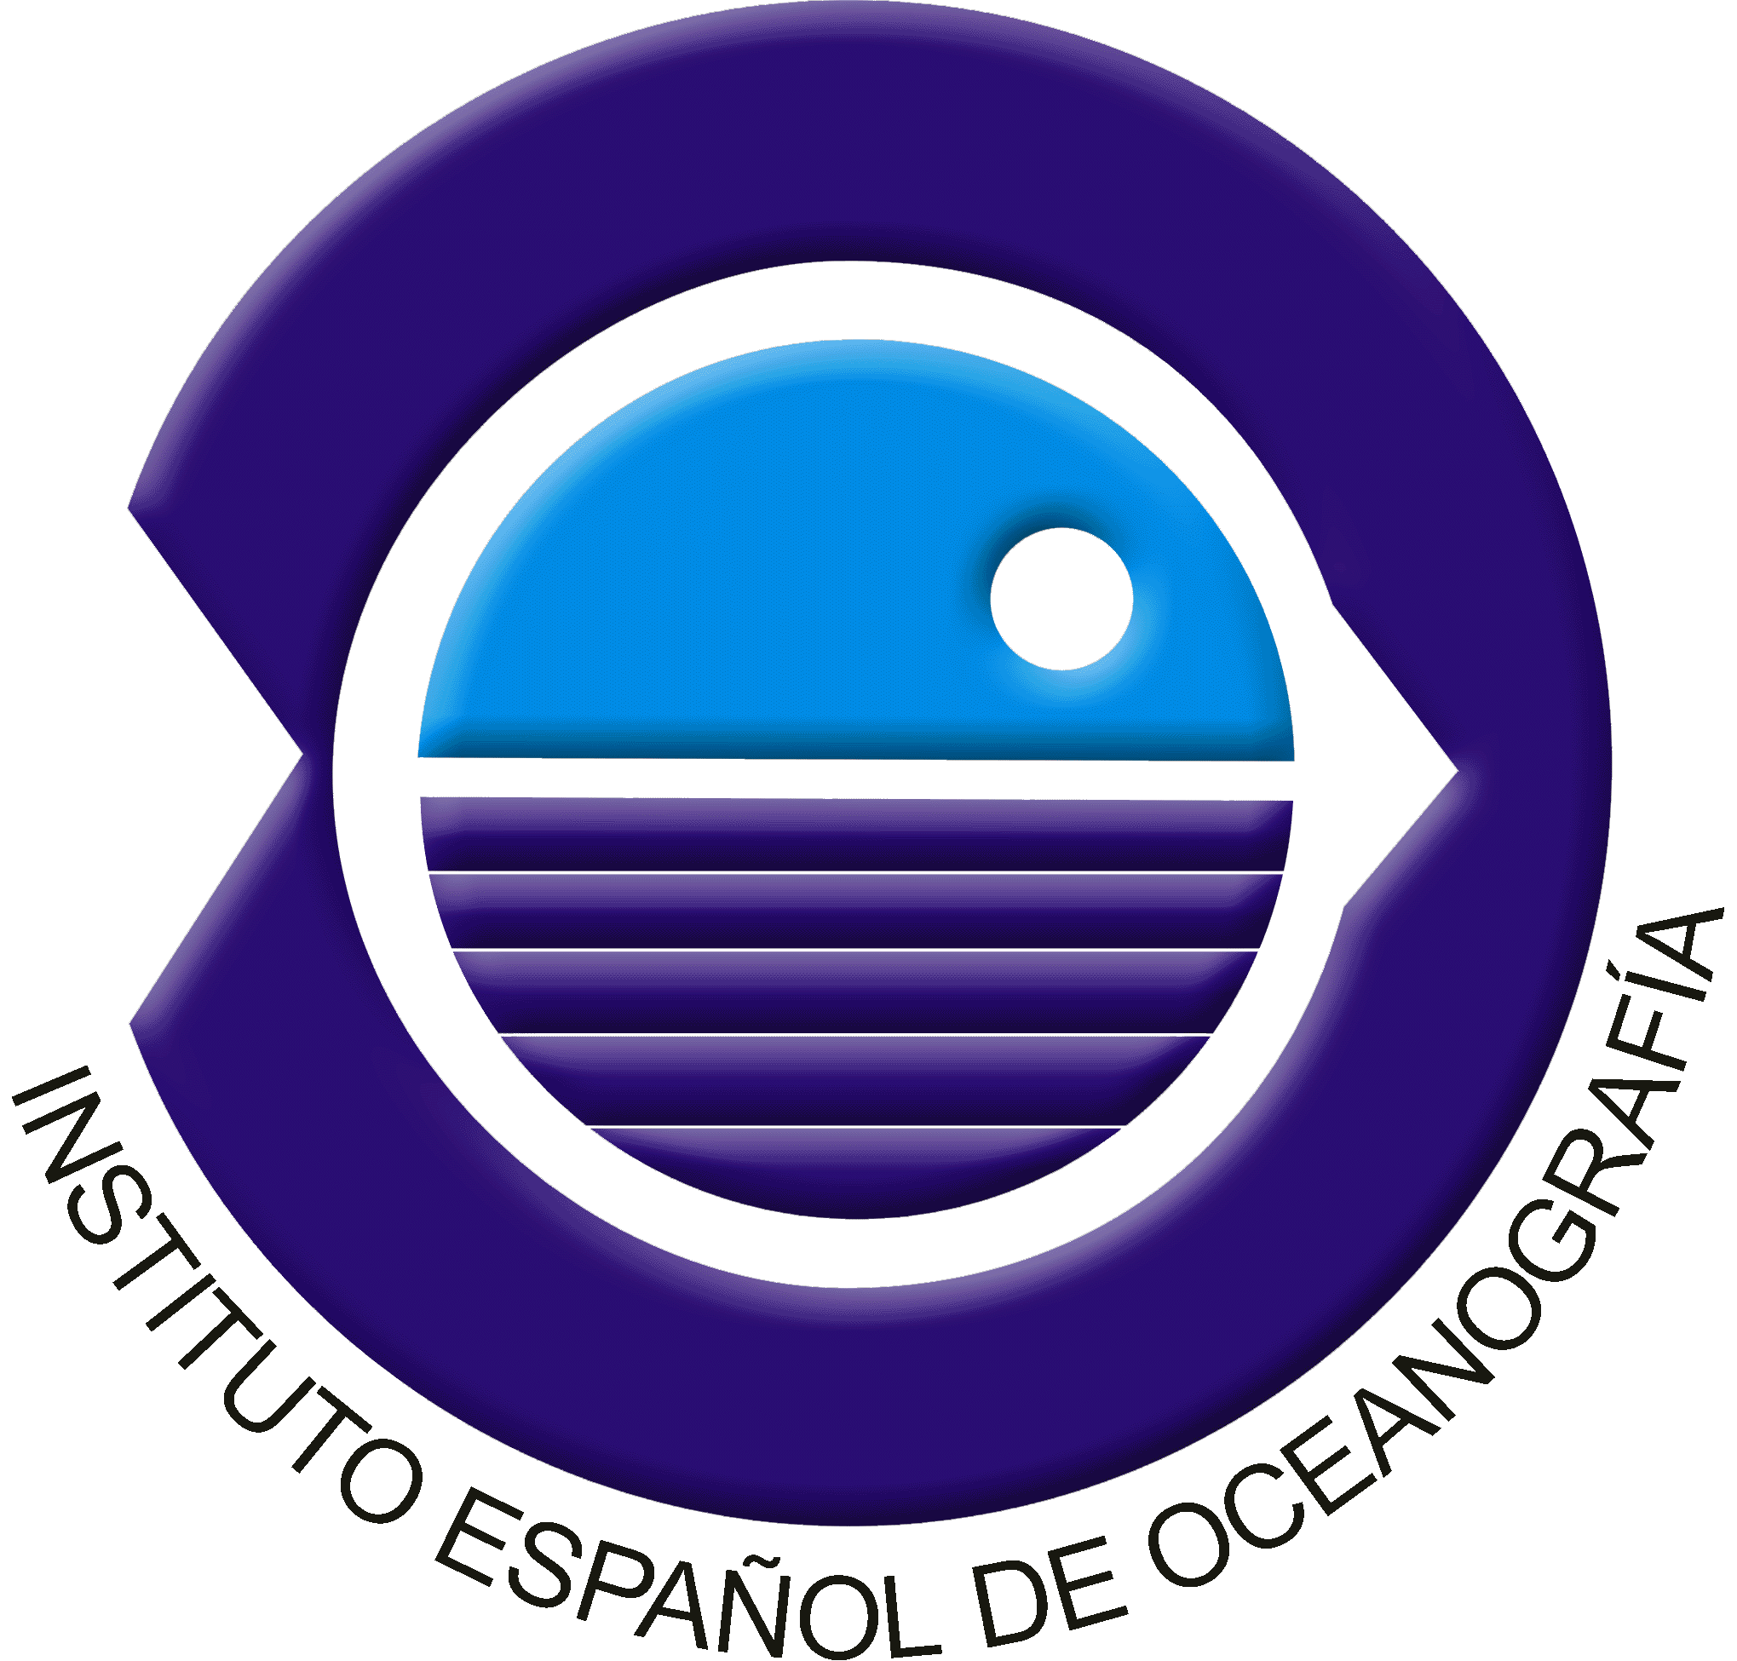 | 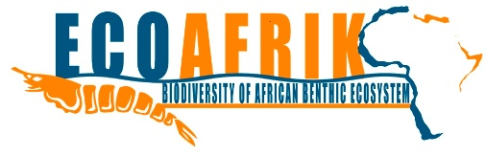 | 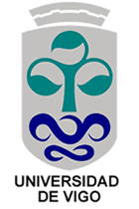

INFORMES TÉCNICOS

Ramil, F., H. Mesfioui & A. Ramos. 2005. La fauna bentónica. En: Informe de resultados de la Campaña ‘Maroc-0411’. Prospección por arrastre de los recursos demersales profundos del norte de Marruecos. Inf. IEO – INRH: 185-201.
Ramos, A., A. Faraj, E. Balguerías, S. Belcaid, C. Burgos, M. Gómez, J.F. González, M. Hakim, C. Hernández, K. Manchih, C. Meiners, F. Ramil, F. Salmerón, J.L. Sanz & J. Setti. 2005. Informe de resultados de la Campaña ‘Maroc-0411’. Prospección por arrastre de los recursos demersales profundos del norte de Marruecos. Informe al IEO y SGPM (MAPA). 230 pp + Anexos.
Soto, E. 2006. Bentos. En: Informe preliminar de la campaña de prospección pesquera “Maroc 0511”. Inf. Int. Inst. Esp. Oceanog., 3 pp.
González-Porto, M. 2008. Resultados preliminares del estudio de los invertebrados bentónicos. En: Informe preliminar de la campaña de investigación multidisciplinar en la Dorsal de Walvis (Atlántico Suroriental-SEAFO) ‘Namibia-0802’. Inf. Int. Inst. Esp. Oceanog., 3 pp.
Ramil, F. & A. Ramos. 2008. La fauna bentónica. En: Informe de resultados de la Campaña ‘Maurit-1107’. Prospección por arrastre de los recursos demersales profundos de Mauritania. Inf. Int. Inst. Esp. Oceanog., 22 pp.
Ramil, F., A. Manjate & A. Ramos. 2008. La fauna bentónica (Anexo II). En: Informe de la Campaña ‘Mozambique0308’. Inf. Int. Inst. Esp. Oceanog., 46 pp.
López-Abellán, L.J., Holtzhausen, H., Agudo, L.M., Jiménez, P., Sanz, J.L., González-Porto, M., Jiménez S., Pascual Alayón, P.J. González Jiménez, J.F. Presas Navarro, C., Fraile Nuez, E. & Ferrer Marco, M. 2008. Preliminary report of the multidisciplinary research cruise on the Walvis Ridge seamounts (Atlantic Southeast-SEAFO). Memoria científico-técnica, 191 pp.
González-Porto, M. 2009. Resultados preliminares del estudio de los invertebrados bentónicos de la campaña “GUINEA BISSAU 0810”. En: Informe de la campaña de evaluación de recursos demersales de la ZEE de Guinea Bissau a bordo del B/O Vizconde de Eza “GUINEA BISSAU 0810”. Inf. Int. Inst. Esp. Oceanog., 5 pp.
Ramil, F., A. Manjate & A. Ramos. 2009. La fauna bentónica (Anexo II). En: Informe de la Campaña ‘Mozambique0309’. Inf. Int. Inst. Esp. Oceanog., 50 pp.
Ramos, A. 2009. Informe preliminar de la campaña ‘Mainbaza’: Estudio de la biodiversidad del bentos profundo en el Canal de Mozambique. Inf. Int. Inst. Esp. Oceanog., 12 pp.
Ramos, A., J.L. Sánz, P. Pascual, V. López, F. Ramil, L. Fernández, C. Presas, F. Salmerón, F. Fernández, J. Rey, M.A. Puerto, M. González, J. A. Moya, C. Alcalá, L. Viscasillas, Y.O. Valy, B.A. Ciré, B.O. Mohamed, A.O. Samba, J.O. Abed & S.E.M.O. Baye. 2009. Informe preliminar de la campaña ‘Maurit-0911’. Estudio de los ecosistemas de la plataforma y margen continental de Mauritania. Inf. Int. Inst. Esp. Oceanogr., 64 pp.
Ramos, A., J.L. Sanz, F. Ramil & M. Bouzouma. 2010. El arrecife de corales de aguas frías de Mauritania. Informe al Comité de Seguimiento Científico del Acuerdo UE-Mauritania: 7 pp.
Ramos, A., Sanz, J.L., Ramil, F., Bouzouma, M. 2010. More than gigantic: The deep-sea coral structures discovered on the Mauritanian Continental margin reach more than 400 km in length.
Doc.on-line, http://www.ifremer.fr/comarge/en/MauritaniaReef.html
Agudo, L.M., Sanz, J.L. 2011. Estado del Conocimiento Geomorfológico del Margen Continental Atlántico Africano. Rapport Projet Protection du Grand Écosystème Marin du Courant des Canaries (CCLME), Madrid (España), 7 pp.
Ramos, A. 2011. État des connaissances sur le benthos dans la région du CCLME. Rapport de synthèse. Paper prepared for the Projet Protection du Grand Écosystème Marin du Courant des Canaries (CCLME), Dakar (Senegal), 42 pp (unpublished).
Ramos, A., Alcalá, Fernández, F., Fernández, L., González-Porto, M., López, V., Moya, J.A., Pascual, P., Presas, C., Puerto, M.A., Ramil, F., Salmerón, F., Sanz, J.L., Rey, J., Viscasillas, L., Abed, J.O., Baye, S.O., Ciré, B.A., Mohamed, B.O., Samba, A.O. & Valy, Y.O. 2011. Estudio de los ecosistemas de la plataforma y margen continental de Mauritania. Informe de resultados de la campaña ‘Maurit-0911’. Vigo, Report IEO-IMROP. 161 pp.
Krakstad, J.-0., V.M. Ramos, A. Ramos and O. Alvheim. 2011. Cape Verde, CCLME Ecosystem Survey. Cruise Report "Dr. Fridtjof Nansen". FAO-NORAD Project No: GCP/INT/003/NOR. Institute of Marine Research Bergen: 65 pp.
Ramos, A., Ramil, F., Freiwald, A., Beuck, L., Bouzouma, M., Khallahi, I, Mohamed Moctar, S.M. & Kloff, S. 2018. Une deuxième vie pour la zone d’exclusivité du puits Chinguetti. Un réseau d’Aires Marines Protégées sur le talus Mauritanien pour une pêche plus riche et une meilleure maitrise du milieu marin. Report présenté par le panel d’experts aux Ministères des Pêches et de l’Économie Maritime, Ministère de l’Environnement et du Développement Durable et Ministère de l’Éducation Nationale, 91 pp.
Ramos, A., Ramil, F., Calero, B, Castillo, S., Gil, M., Matos-Pita, S.S. 2020. Catalogue of West African benthic species and habitats. Inst. Esp. Oceanogr. - Univ. Vigo, MAVA Found. Final Report, 114 pp.
Ramos, A., Freiwald, A., Ramil, F., Beuck, L., Hoffman, L., Gil, M., Castillo, S., Calero, B., Moctar, S.M.M., Luna, A., Antolínez, H., Suárez, J. 2022. Ecological Vulnerability Analysis of biodiversity and benthic habitats. Report to BP – FFI. Introduction into the Environmental Vulnerability of the Grand Tortue Ahmeyim Project Area, 68 pp.

